INDICAÇÃO Nº __/2026 - GAB. VER. PROF. EDINHO

ASSUNTO: Manutenção e reparo do pavimento asfáltico na R. Frederico Neto - Jardim Picerno I
EXMO. SR. PRESIDENTE DA CÂMARA MUNICIPAL DE SUMARÉ,
Indico, nos termos regimentais, ao Excelentíssimo Senhor Prefeito Municipal, Henrique Stein Sciascio, que determine ao setor competente da Secretaria Municipal de Mobilidade Urbana e Rural a realização de manutenção e reparo do pavimento asfáltico na R. Frederico Neto - Jardim Picerno I
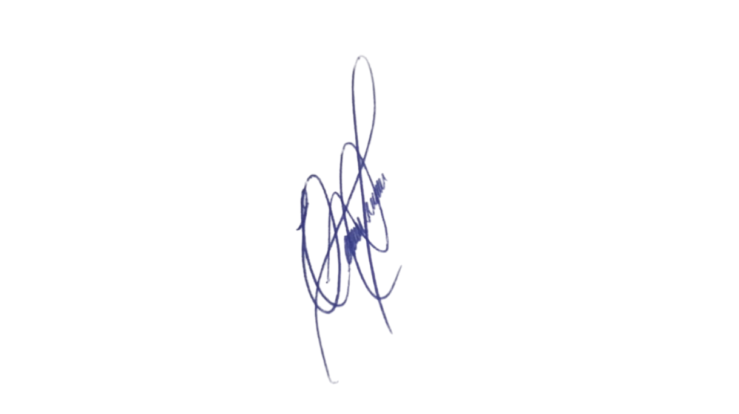
A presente solicitação se justifica devido às reclamações de moradores e motoristas que trafegam pela via, relatando a presença de buracos, fissuras e desgaste acentuado do pavimento, o que compromete a segurança viária e causa danos aos veículos. A irregularidade do asfalto prejudica a mobilidade urbana, especialmente em horários de maior fluxo, além de representar risco de acidentes.
Confiando no compromisso desta administração com a manutenção dos espaços públicos e o bem-estar da população, aguardamos o pronto atendimento desta demanda.
Sala das Sessões, 9 de junho de 2026.

Professor. Edinho
VEREADOR

